BỘ GIÁO DỤC & ĐÀO TẠO
TRƯỜNG ĐẠI HỌC SÀI GÒN
KHOA CÔNG NGHỆ THÔNG TIN
-----š›&š›-----



BÁO CÁO
MÔN HỌC: CÔNG NGHỆ PHẦN MỀM
[HW2b] XÂY DỰNG QUY TRÌNH NGHIỆP VỤ CHO [HW1]
COMPUTING SUPPORT CENTER

Giảng viên hướng dẫn | : | Đỗ Như Tài
Nhóm | : | 07
Sinh viên thực hiện | : | La Hiểu Phong | (3121411162)
 |  | Nguyễn Long Vũ | (3121411228)
 |  | Nguyễn Công Huy | (3121411084)
Lớp | : | DCT121C5

TPHCM, ngày 5 tháng 3 năm 2025
MỤC LỤC

1. Tổng quan 1
2. Quy trình nghiệp vụ 1
2.1. Tóm tắt chung 1
2.2. Những vấn đề chính 1
3. Phân tích chi tiết các quy trình nghiệp vụ 1
3.1. Interview 1: Dorothy (Dot) Matricks, Academic Computing Manager (Quản lý phần cứng, kiểm kê và theo dõi thiết bị) 1
3.1.1. Tổng quan về quy trình nghiệp vụ hiện tại 1
3.1.2. Những vấn đề chính của hệ thống hiện tại 2
3.1.2.1. Thiếu tính tổ chức trong quản lý thiết bị phần cứng 2
3.1.2.2. Hệ thống quản lý lỗi thời và không linh hoạt 2
3.1.2.3. Quản lý phần mềm kém hiệu quả 2
3.1.2.4. Bảo trì và sửa chữa thiếu tính chủ động 2
3.1.2.5. Thiếu tính mở rộng và tích hợp với hệ thống khác 3
3.1.3. Đề xuất cải tiến quy trình nghiệp vụ 3
3.1.3.1. Triển khai hệ thống quản lý tài sản công nghệ tập trung 3
3.1.3.2. Cải tiến hệ thống bảo trì và sửa chữa thiết bị 3
3.1.4. Kết luận 3
3.2. Interview 2: Mike Crowe, Maintenance Expert (Công tác bảo trì, sửa chữa, bảo hành và nâng cấp thiết bị) 4
3.2.1. Tổng quan về quy trình bảo trì và hỗ trợ kỹ thuật 4
3.2.2. Những vấn đề chính của hệ thống hiện tại 4
3.2.2.1. Thiếu quy trình bảo trì định kỳ rõ ràng 4
3.2.2.2. Không có cơ chế theo dõi bảo hành và lịch sử sửa chữa 4
3.2.2.3. Hệ thống quản lý lỗi thời và thiếu tính năng thông minh 5
3.2.2.4. Thiếu hệ thống đánh giá hiệu suất thiết bị 5
3.2.2.5. Chưa có hệ thống báo cáo và hỗ trợ trực tuyến 5
3.2.3. Đề xuất cải tiến quy trình nghiệp vụ 5
3.2.3.1. Xây dựng hệ thống quản lý bảo trì tập trung 5
3.2.3.2. Tự động hóa quy trình bảo trì định kỳ 5
3.2.3.3. Tích hợp hệ thống theo dõi bảo hành thông minh 5
3.2.3.4. Xây dựng hệ thống đánh giá hiệu suất thiết bị 6
3.2.3.5. Xây dựng nền tảng báo cáo và hỗ trợ trực tuyến 6
3.2.4. Kết luận 6
3.3. Interview 3: Cher Ware, Software Specialist (Quản lý phần mềm, cấp phép, cập nhật và phân phối phần mềm) 6
3.3.1. Tổng quan về quy trình quản lý phần mềm 6
3.3.2. Những vấn đề chính của hệ thống hiện tại 7
3.3.2.1. Thiếu một hệ thống đăng ký phần mềm tập trung 7
3.3.2.2. Quản lý phiên bản phần mềm thiếu hiệu quả 7
3.3.2.3. Không có cơ chế giám sát yêu cầu phần mềm từ người dùng 7
3.3.2.4. Khó khăn trong việc xác định máy tính có thể chạy phần mềm mới 7
3.3.2.5. Quản lý bản quyền và giấy phép phần mềm chưa chặt chẽ 7
3.3.3. Đề xuất cải tiến quy trình nghiệp vụ 8
3.3.3.1. Xây dựng hệ thống quản lý phần mềm tập trung 8
3.3.3.2. Chuẩn hóa quy trình cập nhật và quản lý phiên bản phần mềm 8
3.3.3.3. Xây dựng hệ thống yêu cầu phần mềm trực tuyến 8
3.3.3.4. Kết nối hệ thống quản lý phần mềm với phần cứng 8
3.3.3.5. Cải thiện quản lý bản quyền và giấy phép phần mềm 8
3.3.4. Kết luận 9
3.4. Interview 4: Paige Prynter, Financial Analyst (Kiểm soát tài chính, ngân sách và chi phí đầu tư vào công nghệ) 9
3.4.1. Tổng quan về quy trình tài chính trong quản lý hệ thống máy tính 9
3.4.2. Những vấn đề chính của hệ thống tài chính hiện tại 9
3.4.2.1. Hạn chế trong việc báo cáo chi phí phần cứng 9
3.4.2.2. Thiếu thông tin về chi phí phần mềm 9
3.4.2.3. Không có cơ chế theo dõi chi phí nâng cấp phần mềm 10
3.4.2.4. Thiếu thông tin về chi phí cho các cơ sở vệ tinh 10
3.4.2.5. Quy trình kiểm kê phần cứng chưa tối ưu 10
3.4.3. Đề xuất cải tiến quy trình nghiệp vụ 10
3.4.3.1. Xây dựng hệ thống báo cáo tài chính chi tiết 10
3.4.3.2. Tích hợp hệ thống theo dõi chi phí phần mềm 10
3.4.3.3. Tự động hóa quy trình kiểm kê tài sản công nghệ 11
3.4.3.4. Tích hợp dữ liệu tài chính giữa phần cứng và phần mềm 11
3.4.3.5. Xây dựng cổng thông tin tài chính trực tuyến 11
3.4.4. Kết luận 11
3.5. Interview 5: Hy Perteks, Computing Support Center Director (Hỗ trợ người dùng, đào tạo và tư vấn kỹ thuật) 11
3.5.1. Tổng quan về quy trình hỗ trợ người dùng và đào tạo phần mềm 11
3.5.2. Những vấn đề chính của hệ thống hỗ trợ hiện tại 12
3.5.2.1. Thiếu hệ thống quản lý tập trung về phần mềm và thiết bị 12
3.5.2.2. Hỗ trợ kỹ thuật chưa được tối ưu hóa 12
3.5.2.3. Thiếu cơ chế quản lý yêu cầu đào tạo và hỗ trợ phần mềm 12
3.5.2.4. Khó khăn trong việc theo dõi tài liệu hướng dẫn và thông tin hỗ trợ 12
3.5.3. Đề xuất cải tiến quy trình nghiệp vụ 13
3.5.3.1. Xây dựng hệ thống quản lý phần mềm và thiết bị tập trung 13
3.5.3.2. Tự động hóa quy trình hỗ trợ kỹ thuật 13
3.5.3.3. Xây dựng hệ thống khảo sát nhu cầu đào tạo và mua sắm phần mềm 13
3.5.3.4. Xây dựng thư viện tài liệu hỗ trợ trực tuyến 13
3.5.4. Kết luận 13
4. Đề xuất cải tiến tổng thể 14
4.1. Ứng dụng hệ thống quản lý tập trung 14
4.2. Tự động hóa quy trình bảo trì và cập nhật phần mềm 14
4.3. Xây dựng nền tảng hỗ trợ trực tuyến 14
4.4. Lập kế hoạch tài chính và tối ưu hóa ngân sách 14
5. Phân công công việc 15
6. Kết luận 15
7. Các file hình ảnh liên quan 15
7.1. Quản lý bảo trì thiết bị 16
7.1.1. Sơ đồ BPMN cho quy trình quản lý bảo trì thiết bị 16
7.1.2. Sơ đồ UML Activity cho quy trình quản lý bảo trì thiết bị trên PowerDessigner 18
7.2. Quy trình quản lý phần mềm và bản quyền 19
7.2.1. Sơ đồ BPMN cho quy trình quản lý phần mềm và bản quyền 19
7.2.2. Sơ đồ UML Activity cho quy trình quản lý phần mềm và bản quyền trên PowerDessigner 21
7.3. Quy trình hỗ trợ kỹ thuật và yêu cầu hỗ trợ người dùng 22
7.3.1. Sơ đồ BPMN cho quy trình hỗ trợ kỹ thuật và yêu cầu hỗ trợ người dùng 22
7.3.2. Sơ đồ UML Activity cho quy trình hỗ trợ kỹ thuật và yêu cầu hỗ trợ người dùng trên PowerDessigner 24
7.4. Quy trình quản lý tài chính và lập ngân sách 25
7.4.1. Sơ đồ BPMN cho quy trình quản lý tài chính và lập ngân sách 25
7.4.2. Sơ đồ UML Activity cho quy trình quản lý tài chính và lập ngân sách trên PowerDessigner 27
DANH MỤC HÌNH ẢNH

Hình 1: Sơ đồ BPMN cho quy trình quản lý bảo trì thiết bị trong trung tâm hỗ trợ máy tính 16
Hình 3: Sơ đồ BPMN cho quy trình quản lý phần mềm và bản quyền trong trung tâm hỗ trợ máy tính 19
Hình 5: Sơ đồ BPMN cho quy trình hỗ trợ kỹ thuật và yêu cầu hỗ trợ người dùng trong trung tâm hỗ trợ máy tính 22
Hình 7: Sơ đồ BPMN cho quy trình quản lý tài chính và lập ngân sách trong trung tâm hỗ trợ máy tính 25

DANH MỤC HÌNH ẢNH
(Công cụ phần mềm PowerDesigner)

Hình 2: Sơ đồ UML Activity cho quy trình quản lý bảo trì thiết bị trong trung tâm hỗ trợ máy tính trên PowerDessigner 18
Hình 4: Sơ đồ UML Activity cho quy trình quản lý phần mềm và bản quyền trong trung tâm hỗ trợ máy tính trên PowerDessigner 21
Hình 6: Sơ đồ UML Activity cho quy trình hỗ trợ kỹ thuật và yêu cầu hỗ trợ người dùng trong trung tâm hỗ trợ máy tính trên PowerDessigner 24
Hình 8: Sơ đồ UML Activity cho quy trình quản lý tài chính và lập ngân sách trong trung tâm hỗ trợ máy tính trên PowerDessigner 27

BÁO CÁO XÂY DỰNG QUY TRÌNH NGHIỆP VỤ
COMPUTING SUPPORT CENTER

Tổng quan
- Mục tiêu: Phát triển một hệ thống quản lý tập trung để theo dõi, bảo trì và hỗ trợ kỹ thuật cho hệ thống máy tính của trung tâm, nhằm tối ưu hóa hiệu suất hoạt động và nâng cao chất lượng dịch vụ.
- Phạm vi: Hệ thống sẽ phục vụ các bộ phận quản lý, kỹ thuật, tài chính, giảng viên và sinh viên tại trường, đảm bảo tất cả các thiết bị và phần mềm được theo dõi, bảo trì và sử dụng hiệu quả.

Quy trình nghiệp vụ

Tóm tắt chung
- Trung tâm Hỗ trợ Máy tính đóng vai trò quan trọng trong việc cung cấp và duy trì hệ thống công nghệ thông tin phục vụ công tác giảng dạy, nghiên cứu và quản lý. Các quy trình nghiệp vụ chính bao gồm:
- Quản lý phần cứng: Kiểm soát thiết bị, vị trí sử dụng, bảo trì và thay thế.
- Bảo trì và sửa chữa: Lập kế hoạch bảo trì định kỳ, xử lý sự cố kỹ thuật.
- Quản lý phần mềm: Theo dõi bản quyền, cập nhật và phân phối phần mềm.
- Hỗ trợ người dùng: Cung cấp hỗ trợ kỹ thuật, hướng dẫn sử dụng.
- Quản lý tài chính: Kiểm soát ngân sách, tối ưu hóa chi phí đầu tư.

Những vấn đề chính
- Kiểm soát thiết bị phần cứng và vị trí sử dụng: Đảm bảo dữ liệu về thiết bị luôn được cập nhật chính xác.
- Bảo trì và sửa chữa thiết bị hiệu quả: Giảm thiểu thời gian gián đoạn do lỗi thiết bị.
- Quản lý phần mềm: Tránh tình trạng phần mềm lỗi thời hoặc sử dụng không có bản quyền.
- Hỗ trợ kỹ thuật nhanh chóng: Đảm bảo người dùng có thể tiếp cận và sử dụng hệ thống dễ dàng.
- Quản lý tài chính hiệu quả: Hạn chế lãng phí và tối ưu hóa ngân sách đầu tư vào công nghệ.

Phân tích chi tiết các quy trình nghiệp vụ

Interview 1: Dorothy (Dot) Matricks, Academic Computing Manager (Quản lý phần cứng, kiểm kê và theo dõi thiết bị)

Tổng quan về quy trình nghiệp vụ hiện tại
- Từ cuộc phỏng vấn với Dorothy (Dot) Matricks, ta có thể nhận thấy hệ thống quản lý máy tính của trung tâm đã trải qua một quá trình phát triển kéo dài từ những năm 1980 đến nay. Ban đầu, hệ thống chỉ có một số ít máy tính, nhưng theo thời gian, số lượng thiết bị ngày càng tăng mạnh. Tuy nhiên, hệ thống quản lý hiện tại không theo kịp tốc độ phát triển này, dẫn đến nhiều bất cập trong việc kiểm soát và sử dụng tài nguyên.
- Hiện nay, hệ thống hỗ trợ máy tính tại trung tâm bao gồm hơn 2850 thiết bị được kết nối mạng, cùng với hơn 6000 thiết bị công nghệ khác như máy in, máy quét, camera kỹ thuật số, máy chiếu,... Mặc dù trung tâm đã cố gắng xây dựng một hệ thống cơ sở dữ liệu để theo dõi thông tin thiết bị, nhưng vẫn gặp nhiều hạn chế trong việc quản lý hiệu quả.

Những vấn đề chính của hệ thống hiện tại

Thiếu tính tổ chức trong quản lý thiết bị phần cứng
- Trung tâm sở hữu số lượng lớn thiết bị, nhưng không có hệ thống theo dõi chính xác vị trí sử dụng của từng thiết bị.
- Các thiết bị bị di chuyển giữa các khu vực mà không được cập nhật vào hệ thống, gây khó khăn khi cần kiểm kê hoặc bảo trì.
- Hệ thống chỉ lưu trữ thông tin cơ bản như loại thiết bị, nhà sản xuất, số seri và ngày mua, nhưng thiếu các thông tin quan trọng như trạng thái hiện tại, lịch sử sửa chữa và tình trạng bảo hành.

Hệ thống quản lý lỗi thời và không linh hoạt
- Phần mềm quản lý hiện tại được phát triển từ cuối những năm 1980 và đã trải qua ba lần cập nhật, nhưng vẫn không đáp ứng đủ nhu cầu hiện tại.
- Hệ thống không có khả năng mở rộng để phù hợp với sự phát triển liên tục của công nghệ và sự gia tăng số lượng thiết bị.
- Thiếu các công cụ phân tích dữ liệu, gây khó khăn trong việc đưa ra các quyết định chiến lược liên quan đến đầu tư và bảo trì thiết bị.

Quản lý phần mềm kém hiệu quả
- Trung tâm không có quy trình chặt chẽ để theo dõi phần mềm đã cài đặt trên từng thiết bị.
- Nhiều phần mềm không được kiểm soát, dẫn đến tình trạng sử dụng phiên bản lỗi thời hoặc không có bản quyền hợp lệ.
- Việc cập nhật và bảo trì phần mềm mất nhiều thời gian do phải thực hiện thủ công.

Bảo trì và sửa chữa thiếu tính chủ động
- Trung tâm không thực hiện bảo trì định kỳ cho thiết bị, mà chỉ sửa chữa khi có sự cố.
- Việc theo dõi tình trạng thiết bị không được thực hiện đầy đủ, khiến nhiều máy tính hoạt động kém hiệu quả trong thời gian dài trước khi được khắc phục.
- Không có hệ thống nhắc nhở về thời gian bảo hành, dẫn đến tình trạng một số thiết bị không được sửa chữa kịp thời hoặc bị bỏ qua khi còn trong thời gian bảo hành.

Thiếu tính mở rộng và tích hợp với hệ thống khác
- Trung tâm hiện tại chỉ quản lý thiết bị tại một cơ sở chính, nhưng còn bốn cơ sở vệ tinh khác chưa được tích hợp vào hệ thống.
- Khi mở rộng quy mô, trung tâm không có cách tiếp cận thống nhất để đảm bảo rằng tất cả thiết bị ở các cơ sở khác cũng được kiểm soát và bảo trì đúng quy trình.

Đề xuất cải tiến quy trình nghiệp vụ

Triển khai hệ thống quản lý tài sản công nghệ tập trung
- Xây dựng một hệ thống quản lý tập trung giúp theo dõi thông tin chi tiết về từng thiết bị, bao gồm lịch sử sử dụng, bảo trì, vị trí và tình trạng hoạt động.
- Sử dụng công nghệ RFID hoặc mã QR để quét và theo dõi vị trí của thiết bị theo thời gian thực.
- Cho phép người dùng báo cáo sự cố trực tiếp trên hệ thống, giúp giảm thời gian phản hồi của bộ phận kỹ thuật.

Cải tiến hệ thống bảo trì và sửa chữa thiết bị
- Áp dụng mô hình bảo trì chủ động thay vì chỉ sửa chữa khi có sự cố.
- Tự động nhắc nhở lịch bảo trì định kỳ và theo dõi tình trạng bảo hành.
- Xây dựng hệ thống đánh giá hiệu suất của từng thiết bị để phát hiện những thiết bị hoạt động kém hiệu quả và lên kế hoạch thay thế.

      - Nâng cao quy trình quản lý phần mềm
- Tích hợp hệ thống theo dõi phần mềm vào cơ sở dữ liệu hiện tại, đảm bảo mọi phần mềm được cấp phép hợp lệ và luôn được cập nhật.
- Tự động hóa quá trình cập nhật phần mềm trên toàn bộ hệ thống, tránh tình trạng sử dụng phiên bản lỗi thời hoặc không tương thích.
- Xây dựng danh mục phần mềm chuẩn theo từng phòng ban hoặc khoa, giúp tối ưu hóa việc cấp phát phần mềm theo nhu cầu sử dụng thực tế.

      - Hỗ trợ mở rộng hệ thống cho các cơ sở khác
- Thiết lập hệ thống quản lý thống nhất cho tất cả các cơ sở vệ tinh, đảm bảo dữ liệu thiết bị từ tất cả các địa điểm được đồng bộ hóa.
- Xây dựng chính sách sử dụng thiết bị rõ ràng nhằm hạn chế việc di chuyển thiết bị giữa các cơ sở mà không có sự kiểm soát.

      - Áp dụng trí tuệ nhân tạo và dữ liệu phân tích vào quản lý
- Sử dụng AI để dự báo thời điểm bảo trì dựa trên dữ liệu lịch sử, giúp giảm thiểu nguy cơ hỏng hóc đột xuất.
- Ứng dụng phân tích dữ liệu để tối ưu hóa ngân sách đầu tư, giúp xác định thiết bị nào cần được nâng cấp hoặc thay thế sớm.

Kết luận
- Từ cuộc phỏng vấn với Dorothy (Dot) Matricks, có thể thấy rằng hệ thống hiện tại đã lỗi thời và không còn đáp ứng đủ nhu cầu phát triển của trung tâm hỗ trợ máy tính. Những hạn chế trong quản lý thiết bị, phần mềm và bảo trì đang gây ra nhiều khó khăn trong vận hành và làm giảm hiệu suất sử dụng tài nguyên công nghệ.
- Việc triển khai một hệ thống quản lý tập trung, tự động hóa bảo trì và nâng cấp quy trình quản lý phần mềm sẽ giúp trung tâm hoạt động hiệu quả hơn, giảm thiểu chi phí vận hành và đảm bảo sự ổn định lâu dài của hệ thống. Ngoài ra, việc mở rộng hệ thống sang các cơ sở khác và áp dụng phân tích dữ liệu sẽ giúp trung tâm có cái nhìn tổng quan hơn về tài sản công nghệ và đưa ra các quyết định chiến lược hợp lý.
- Hệ thống mới cần được xây dựng theo hướng hiện đại, linh hoạt và có khả năng mở rộng, đảm bảo phục vụ tốt cho nhu cầu của giảng viên, sinh viên và đội ngũ nhân viên trong môi trường giáo dục ngày càng phát triển.

Interview 2: Mike Crowe, Maintenance Expert (Công tác bảo trì, sửa chữa, bảo hành và nâng cấp thiết bị)

Tổng quan về quy trình bảo trì và hỗ trợ kỹ thuật
- Bảo trì và sửa chữa là một phần quan trọng trong hoạt động của trung tâm hỗ trợ máy tính. Bộ phận này chịu trách nhiệm duy trì tình trạng hoạt động ổn định của toàn bộ hệ thống máy tính, bao gồm việc sửa chữa khi có sự cố, nâng cấp phần cứng và thực hiện bảo trì định kỳ.
- Tuy nhiên, qua cuộc phỏng vấn với Mike Crowe, có thể thấy rằng quy trình hiện tại gặp nhiều vấn đề do thiếu sự tổ chức, công cụ theo dõi và phương pháp thực hiện chuyên nghiệp. Hầu hết các công việc bảo trì vẫn đang được thực hiện theo cách thủ công, thiếu hệ thống quản lý tập trung, dẫn đến việc mất nhiều thời gian và công sức trong việc kiểm soát tình trạng thiết bị.

Những vấn đề chính của hệ thống hiện tại

Thiếu quy trình bảo trì định kỳ rõ ràng
- Trung tâm không có lịch trình bảo trì định kỳ cố định cho các thiết bị.
- Công việc bảo trì thường bị trì hoãn do thiếu nhân lực và thời gian.
- Không có hệ thống theo dõi để xác định máy nào cần bảo trì trước, dẫn đến tình trạng nhiều máy hoạt động kém hiệu quả trong thời gian dài mà không được kiểm tra.

Không có cơ chế theo dõi bảo hành và lịch sử sửa chữa
- Khi một máy tính gặp sự cố, Mike phải tìm kiếm thủ công trong các tài liệu để xác định thời gian bảo hành, gây mất thời gian và làm chậm quá trình sửa chữa.
- Trung tâm không có hệ thống lưu trữ dữ liệu lịch sử bảo trì, khiến việc theo dõi và phân tích tình trạng thiết bị trở nên khó khăn.
- Một số thiết bị vẫn còn trong thời gian bảo hành nhưng không được gửi đi sửa chữa kịp thời, gây lãng phí ngân sách sửa chữa không cần thiết.

Hệ thống quản lý lỗi thời và thiếu tính năng thông minh
- Quy trình bảo trì hiện tại dựa vào ghi chép thủ công, thông qua danh sách treo trên bảng ghi chép trong phòng kỹ thuật.
- Việc phân công nhiệm vụ cho sinh viên làm việc bán thời gian không có hệ thống theo dõi, dẫn đến tình trạng một số công việc bảo trì bị bỏ sót.
- Không có cơ chế phân loại và theo dõi tình trạng thiết bị, khiến việc xác định máy nào cần được ưu tiên sửa chữa trở nên khó khăn.

Thiếu hệ thống đánh giá hiệu suất thiết bị
- Không có công cụ để theo dõi và xác định máy tính nào thường xuyên bị lỗi, khiến một số máy bị hư hỏng liên tục vẫn tiếp tục được sử dụng mà không có giải pháp thay thế.
- Các máy tính cũ hoặc hoạt động không ổn định vẫn được sử dụng trong khu vực có cường độ làm việc cao, gây ảnh hưởng đến năng suất của người dùng.

Chưa có hệ thống báo cáo và hỗ trợ trực tuyến
- Khi người dùng gặp sự cố, họ phải báo cáo trực tiếp hoặc qua email, gây mất thời gian trong việc tiếp nhận và xử lý yêu cầu.
- Không có hệ thống ghi nhận và theo dõi các vấn đề phát sinh theo thời gian thực, khiến bộ phận kỹ thuật gặp khó khăn trong việc xử lý nhiều yêu cầu cùng lúc.

Đề xuất cải tiến quy trình nghiệp vụ

Xây dựng hệ thống quản lý bảo trì tập trung
- Tạo một cơ sở dữ liệu quản lý toàn bộ thiết bị, bao gồm thông tin về tình trạng hoạt động, lịch sử bảo trì, và thời gian bảo hành.
- Cho phép bộ phận kỹ thuật tra cứu nhanh thông tin về bảo hành và lịch sử sửa chữa của từng thiết bị, giúp giảm thời gian xử lý sự cố.
- Tích hợp hệ thống cảnh báo tự động khi thiết bị đến thời hạn bảo trì hoặc sắp hết thời gian bảo hành.

Tự động hóa quy trình bảo trì định kỳ
- Xây dựng lịch trình bảo trì định kỳ cho từng loại thiết bị, đảm bảo rằng các máy tính được kiểm tra và vệ sinh đúng thời hạn.
- Thiết lập hệ thống đánh giá tình trạng thiết bị, giúp ưu tiên bảo trì những máy có tần suất sử dụng cao hoặc thường xuyên gặp lỗi.
- Ứng dụng AI để phân tích dữ liệu lịch sử sửa chữa và dự báo thời điểm cần bảo trì nhằm giảm thiểu nguy cơ hỏng hóc bất ngờ.

Tích hợp hệ thống theo dõi bảo hành thông minh
- Tự động ghi nhận thời gian bảo hành của từng thiết bị ngay khi được mua sắm.
- Khi một thiết bị gặp sự cố, hệ thống sẽ tự động kiểm tra tình trạng bảo hành và đề xuất phương án sửa chữa hoặc thay thế phù hợp.
- Giảm thiểu chi phí sửa chữa không cần thiết bằng cách tận dụng chính sách bảo hành của nhà cung cấp.

Xây dựng hệ thống đánh giá hiệu suất thiết bị
- Lưu trữ thông tin về tần suất sửa chữa của từng thiết bị để xác định máy nào có hiệu suất kém hoặc thường xuyên gặp lỗi.
- Di chuyển các thiết bị có hiệu suất thấp ra khỏi những khu vực có nhu cầu sử dụng cao để tối ưu hóa năng suất làm việc.
- Đề xuất kế hoạch thay thế hoặc nâng cấp các thiết bị cũ dựa trên dữ liệu thực tế, giúp tối ưu hóa chi phí đầu tư.

Xây dựng nền tảng báo cáo và hỗ trợ trực tuyến
- Triển khai một cổng thông tin trực tuyến để người dùng có thể báo cáo sự cố ngay khi gặp phải.
- Hệ thống sẽ tự động phân loại vấn đề và chỉ định nhân viên kỹ thuật xử lý, giúp giảm thời gian phản hồi.
- Cung cấp tính năng theo dõi tiến độ xử lý, giúp người dùng biết khi nào vấn đề của họ sẽ được giải quyết.
- Xây dựng thư viện hướng dẫn trực tuyến, giúp người dùng tự khắc phục các sự cố đơn giản trước khi gửi yêu cầu hỗ trợ.

Kết luận
- Từ cuộc phỏng vấn với Mike Crowe, có thể thấy rằng hệ thống bảo trì và hỗ trợ kỹ thuật hiện tại còn nhiều hạn chế, chủ yếu do thiếu quy trình tự động hóa và hệ thống theo dõi tập trung. Những bất cập này dẫn đến tình trạng chậm trễ trong việc bảo trì thiết bị, tăng chi phí vận hành và làm giảm hiệu suất làm việc của trung tâm hỗ trợ máy tính.
- Việc triển khai một hệ thống quản lý bảo trì hiện đại với tính năng theo dõi tập trung, tự động hóa lịch trình bảo trì, tích hợp quản lý bảo hành và báo cáo sự cố trực tuyến sẽ giúp trung tâm hoạt động hiệu quả hơn. Những cải tiến này không chỉ giúp giảm tải công việc cho bộ phận kỹ thuật mà còn nâng cao trải nghiệm người dùng, đảm bảo rằng hệ thống máy tính luôn hoạt động ổn định, đáp ứng tốt nhu cầu giảng dạy và nghiên cứu trong nhà trường.
- Hệ thống mới cần được thiết kế với tính linh hoạt, có khả năng mở rộng và tích hợp với các công cụ hiện đại để phù hợp với sự phát triển của công nghệ và yêu cầu ngày càng cao từ người dùng.

Interview 3: Cher Ware, Software Specialist (Quản lý phần mềm, cấp phép, cập nhật và phân phối phần mềm)

Tổng quan về quy trình quản lý phần mềm
- Quản lý phần mềm là một phần quan trọng trong hệ thống công nghệ thông tin của trung tâm hỗ trợ máy tính. Bộ phận này chịu trách nhiệm theo dõi, cấp phát, cập nhật và duy trì toàn bộ phần mềm trên các thiết bị của nhà trường. Tuy nhiên, qua cuộc phỏng vấn với Cher Ware, có thể thấy rằng quy trình quản lý phần mềm hiện tại gặp rất nhiều thách thức do tốc độ phát triển nhanh chóng của công nghệ và số lượng phần mềm tăng đột biến theo thời gian.
- Hiện nay, hệ thống của trung tâm đang sử dụng một cơ sở dữ liệu cũ để quản lý phần mềm, nhưng nó không theo kịp với tốc độ gia tăng và sự phức tạp của phần mềm hiện đại. Sự thiếu sót trong việc theo dõi số lượng bản quyền, phiên bản phần mềm và vị trí cài đặt đã dẫn đến nhiều bất cập trong vận hành.

Những vấn đề chính của hệ thống hiện tại

Thiếu một hệ thống đăng ký phần mềm tập trung
- Nhiều phần mềm được giảng viên và sinh viên mua riêng để phục vụ cho việc học tập và nghiên cứu nhưng không được đăng ký vào hệ thống.
- Trung tâm không thể theo dõi chính xác số lượng phần mềm đang sử dụng, dẫn đến tình trạng một số phòng máy có phần mềm nhưng không được ghi nhận trong hệ thống.
- Khi cần cài đặt lại hoặc cập nhật, bộ phận kỹ thuật thường xuyên phát hiện ra những phần mềm "không chính thức" mà họ không biết có tồn tại.

Quản lý phiên bản phần mềm thiếu hiệu quả
- Hiện tại có nhiều phiên bản khác nhau của cùng một phần mềm được cài đặt ở nhiều phòng máy khác nhau, gây ra sự không nhất quán khi giảng dạy và làm việc.
- Một số phần mềm phiên bản cũ vẫn được giữ lại vì thiết bị chưa được nâng cấp đủ để chạy phiên bản mới, điều này gây ra sự xung đột giữa các phần mềm trong cùng một môi trường.
- Không có hệ thống theo dõi cập nhật tự động, dẫn đến tình trạng nhiều máy tính chạy phần mềm lỗi thời hoặc không còn được hỗ trợ.

Không có cơ chế giám sát yêu cầu phần mềm từ người dùng
- Giảng viên và sinh viên thường xuyên yêu cầu cài đặt phần mềm mới nhưng không có một quy trình rõ ràng để theo dõi và xử lý các yêu cầu này.
- Việc triển khai cài đặt phần mềm theo yêu cầu diễn ra chậm trễ do thiếu một hệ thống quản lý hiệu quả.
- Không có kênh giao tiếp hiệu quả giữa bộ phận kỹ thuật và các khoa để xác định chính xác nhu cầu sử dụng phần mềm.

Khó khăn trong việc xác định máy tính có thể chạy phần mềm mới
- Khi triển khai phần mềm mới, trung tâm gặp khó khăn trong việc xác định máy nào có đủ cấu hình để chạy phần mềm đó.
- Không có một hệ thống kết nối giữa cơ sở dữ liệu phần mềm và phần cứng để tự động kiểm tra yêu cầu hệ thống của phần mềm so với cấu hình máy.
- Điều này dẫn đến tình trạng một số phần mềm bị cài đặt lên các máy không đủ điều kiện, làm giảm hiệu suất hoạt động của phần mềm.

Quản lý bản quyền và giấy phép phần mềm chưa chặt chẽ
- Một số phần mềm có giấy phép giới hạn số lượng cài đặt nhưng trung tâm không có cách nào để kiểm soát chính xác số lượng bản quyền đã sử dụng.
- Việc theo dõi bản quyền và chi phí phần mềm không được thực hiện trên cùng một hệ thống, gây khó khăn trong việc lập kế hoạch tài chính.
- Các nâng cấp phần mềm diễn ra liên tục, nhưng không có hệ thống để dự đoán chi phí nâng cấp và đảm bảo ngân sách phù hợp.

Đề xuất cải tiến quy trình nghiệp vụ

Xây dựng hệ thống quản lý phần mềm tập trung
- Tạo một hệ thống đăng ký phần mềm tập trung, nơi tất cả các phần mềm được sử dụng trong trường phải được ghi nhận đầy đủ.
- Bất kỳ phần mềm nào mới được cài đặt cũng phải thông qua hệ thống này để đảm bảo tính nhất quán.
- Kết hợp hệ thống này với hệ thống quản lý phần cứng để xác định thiết bị nào có thể chạy phần mềm mới.

Chuẩn hóa quy trình cập nhật và quản lý phiên bản phần mềm
- Xây dựng chính sách chuẩn hóa phiên bản phần mềm theo từng khoa, phòng máy để tránh tình trạng sử dụng nhiều phiên bản khác nhau.
- Tự động hóa quá trình cập nhật phần mềm trên toàn hệ thống để đảm bảo rằng tất cả thiết bị luôn chạy phiên bản mới nhất.
- Khi có phiên bản mới, hệ thống sẽ thông báo cho người dùng và thực hiện nâng cấp theo kế hoạch đã đặt trước.

Xây dựng hệ thống yêu cầu phần mềm trực tuyến
- Tạo một cổng thông tin trực tuyến để giảng viên, sinh viên có thể gửi yêu cầu cài đặt phần mềm mới.
- Hệ thống sẽ tự động kiểm tra xem phần mềm đó đã có sẵn trong trường hay chưa và xem xét tính hợp lệ của yêu cầu.
- Nếu phần mềm cần được mua mới, hệ thống sẽ gửi yêu cầu lên bộ phận tài chính để xét duyệt ngân sách trước khi triển khai.

Kết nối hệ thống quản lý phần mềm với phần cứng
- Khi cần cài đặt phần mềm mới, hệ thống sẽ tự động kiểm tra cấu hình máy để xác định xem thiết bị có đủ điều kiện để chạy phần mềm hay không.
- Nếu máy không đủ cấu hình, hệ thống sẽ đề xuất nâng cấp phần cứng hoặc hướng dẫn người dùng sử dụng thiết bị khác phù hợp hơn.
- Điều này giúp tránh tình trạng cài đặt phần mềm lên máy không đáp ứng đủ yêu cầu, làm chậm hiệu suất hoạt động.

Cải thiện quản lý bản quyền và giấy phép phần mềm
- Tích hợp quản lý bản quyền phần mềm vào hệ thống trung tâm, giúp theo dõi số lượng giấy phép đã sử dụng và số lượng còn lại.
- Khi giấy phép phần mềm sắp hết hạn, hệ thống sẽ gửi cảnh báo để bộ phận tài chính xem xét gia hạn hoặc tìm phương án thay thế.
- Cung cấp báo cáo chi tiết về chi phí phần mềm, giúp nhà trường có kế hoạch tài chính hợp lý cho việc nâng cấp và mua sắm mới.

Kết luận
- Qua cuộc phỏng vấn với Cher Ware, có thể thấy rằng hệ thống quản lý phần mềm hiện tại không đáp ứng được yêu cầu phát triển nhanh chóng của trung tâm hỗ trợ máy tính. Việc thiếu một hệ thống quản lý tập trung đã dẫn đến nhiều bất cập như không kiểm soát được số lượng phần mềm, không đồng nhất phiên bản, khó khăn trong theo dõi bản quyền và gặp nhiều trở ngại khi triển khai phần mềm mới.
- Việc triển khai một hệ thống quản lý phần mềm mới sẽ giúp tự động hóa quá trình theo dõi, cập nhật, cài đặt và kiểm soát bản quyền. Đồng thời, kết nối hệ thống phần mềm với quản lý phần cứng sẽ giúp trung tâm tối ưu hóa hiệu suất thiết bị, tránh cài đặt phần mềm lên máy không đủ điều kiện.
- Hệ thống mới cần được xây dựng với khả năng mở rộng, đảm bảo hỗ trợ hiệu quả cho nhu cầu giảng dạy, nghiên cứu và phát triển công nghệ trong trường học.

Interview 4: Paige Prynter, Financial Analyst (Kiểm soát tài chính, ngân sách và chi phí đầu tư vào công nghệ)

Tổng quan về quy trình tài chính trong quản lý hệ thống máy tính
- Tài chính là một trong những yếu tố quan trọng trong việc duy trì và nâng cấp hệ thống máy tính của trung tâm. Việc kiểm soát chi phí phần cứng và phần mềm, lập kế hoạch ngân sách và theo dõi các khoản đầu tư là điều cần thiết để đảm bảo tính bền vững của hệ thống.
- Tuy nhiên, theo cuộc phỏng vấn với Paige Prynter, có thể thấy rằng quy trình quản lý tài chính hiện tại còn rất nhiều hạn chế. Hệ thống hiện tại chỉ cung cấp một báo cáo tổng về chi phí máy tính mà không có chi tiết cụ thể về các danh mục khác nhau, đặc biệt là phần mềm. Việc thiếu thông tin tài chính chính xác đang cản trở khả năng lập kế hoạch và phân bổ ngân sách hiệu quả.

Những vấn đề chính của hệ thống tài chính hiện tại

Hạn chế trong việc báo cáo chi phí phần cứng
- Hiện tại, bộ phận tài chính chỉ nhận được một báo cáo tổng hợp về chi phí máy tính mà không có sự phân tách theo danh mục thiết bị.
- Việc không có các báo cáo chi tiết khiến quá trình đánh giá và lập kế hoạch tài chính trở nên khó khăn, đặc biệt khi cần xác định chi phí theo loại thiết bị hoặc phòng ban.
- Không có hệ thống theo dõi biến động giá cả của thiết bị qua các năm để hỗ trợ cho việc ra quyết định mua sắm.

Thiếu thông tin về chi phí phần mềm
- Hệ thống hiện tại không có bất kỳ dữ liệu nào về chi phí phần mềm, dù đây là một khoản chi ngày càng tăng trong ngân sách công nghệ.
- Việc không có báo cáo tài chính chi tiết về phần mềm gây khó khăn trong việc kiểm soát chi tiêu và đảm bảo ngân sách hợp lý cho việc mua sắm và nâng cấp phần mềm.
- Không có hệ thống theo dõi số lượng giấy phép phần mềm đã mua, dẫn đến nguy cơ lãng phí do mua dư thừa hoặc không tận dụng hết các giấy phép đã có.

Không có cơ chế theo dõi chi phí nâng cấp phần mềm
- Khi cần nâng cấp phần mềm, trung tâm không có cách nào để tính toán chi phí tổng thể dựa trên số lượng thiết bị đang sử dụng phần mềm đó.
- Không có hệ thống hỗ trợ tự động tính toán chi phí nâng cấp, dẫn đến việc bộ phận tài chính phải thực hiện các phép tính thủ công, dễ gây sai sót.
- Việc không có kế hoạch tài chính rõ ràng cho các đợt nâng cấp phần mềm khiến trung tâm gặp khó khăn trong việc dự báo chi phí trong tương lai.

Thiếu thông tin về chi phí cho các cơ sở vệ tinh
- Hiện tại, trung tâm chỉ có dữ liệu tài chính tổng hợp, mà không có báo cáo chi tiết về từng cơ sở vệ tinh.
- Việc không thể theo dõi chi phí theo từng địa điểm khiến cho công tác phân bổ ngân sách gặp nhiều khó khăn, đặc biệt khi cần xác định nhu cầu nâng cấp riêng cho từng cơ sở.

Quy trình kiểm kê phần cứng chưa tối ưu
- Máy tính và thiết bị thường xuyên được di chuyển giữa các phòng mà không có hệ thống theo dõi chính xác, dẫn đến sự sai lệch trong dữ liệu kiểm kê.
- Quy trình kiểm kê hiện tại vẫn chủ yếu thực hiện thủ công, mất nhiều thời gian và không đảm bảo độ chính xác cao.
- Sự thiếu minh bạch trong thông tin tài sản dẫn đến tình trạng một số phòng ban yêu cầu nhiều hơn số lượng thiết bị thực sự cần thiết, gây áp lực lên ngân sách.

Đề xuất cải tiến quy trình nghiệp vụ

Xây dựng hệ thống báo cáo tài chính chi tiết
- Cung cấp các báo cáo tài chính chi tiết về phần cứng và phần mềm, phân tách theo loại thiết bị, khoa, phòng ban và cơ sở vệ tinh.
- Tự động cập nhật dữ liệu chi phí theo thời gian thực để hỗ trợ quá trình ra quyết định nhanh chóng và chính xác.
- Cung cấp biểu đồ phân tích xu hướng chi tiêu để hỗ trợ công tác lập kế hoạch ngân sách hàng năm.

Tích hợp hệ thống theo dõi chi phí phần mềm
- Ghi nhận đầy đủ chi phí mua sắm phần mềm, bao gồm số lượng giấy phép, ngày hết hạn và đơn vị sử dụng.
- Xây dựng hệ thống cảnh báo khi giấy phép phần mềm sắp hết hạn để tránh gián đoạn hoạt động do phần mềm không được gia hạn kịp thời.
- Hỗ trợ tính toán chi phí nâng cấp phần mềm dựa trên số lượng thiết bị hiện đang sử dụng phần mềm đó.

Tự động hóa quy trình kiểm kê tài sản công nghệ
- Sử dụng công nghệ RFID hoặc mã QR để theo dõi vị trí và tình trạng của từng thiết bị theo thời gian thực.
- Xây dựng hệ thống kiểm kê tự động, giúp bộ phận tài chính dễ dàng xác định thiết bị nào đã được di chuyển, thiết bị nào cần thay thế hoặc nâng cấp.
- Cung cấp báo cáo về tình trạng sử dụng thiết bị để tối ưu hóa phân bổ tài nguyên giữa các khoa và phòng ban.

Tích hợp dữ liệu tài chính giữa phần cứng và phần mềm
- Kết nối hệ thống quản lý phần mềm với dữ liệu tài chính để tính toán tổng chi phí đầu tư vào từng nhóm thiết bị.
- Khi có nhu cầu nâng cấp thiết bị, hệ thống sẽ tự động đề xuất chi phí và phân tích lợi ích của việc nâng cấp so với mua mới.
- Giúp bộ phận tài chính theo dõi mức độ sử dụng của từng thiết bị để xác định thiết bị nào cần thay thế trước để tối ưu hóa ngân sách.

Xây dựng cổng thông tin tài chính trực tuyến
- Tạo một cổng thông tin giúp các phòng ban theo dõi ngân sách chi tiêu của họ và gửi yêu cầu mua sắm thiết bị hoặc phần mềm mới.
- Hỗ trợ quy trình phê duyệt ngân sách tự động, giúp tăng tốc quá trình mua sắm và giảm thiểu thủ tục giấy tờ không cần thiết.
- Cung cấp tính năng phân tích tài chính, giúp dự báo xu hướng chi tiêu trong tương lai dựa trên dữ liệu lịch sử.

Kết luận
- Qua cuộc phỏng vấn với Paige Prynter, có thể thấy rằng hệ thống tài chính hiện tại của trung tâm hỗ trợ máy tính còn nhiều hạn chế, đặc biệt trong việc theo dõi chi phí phần cứng, phần mềm và lập kế hoạch ngân sách. Việc thiếu báo cáo chi tiết và công cụ phân tích tài chính khiến trung tâm gặp khó khăn trong việc kiểm soát ngân sách và đưa ra các quyết định đầu tư hợp lý.
- Việc triển khai một hệ thống quản lý tài chính mới với khả năng theo dõi chi tiết chi phí, tự động hóa quy trình kiểm kê tài sản và kết nối dữ liệu phần cứng với phần mềm sẽ giúp trung tâm tối ưu hóa ngân sách, giảm thiểu lãng phí và tăng cường tính minh bạch trong việc sử dụng tài nguyên công nghệ.
- Hệ thống mới cần được thiết kế với khả năng mở rộng, tích hợp các công cụ phân tích thông minh và hỗ trợ dự báo ngân sách để đảm bảo sự phát triển bền vững của trung tâm hỗ trợ máy tính trong tương lai.

Interview 5: Hy Perteks, Computing Support Center Director (Hỗ trợ người dùng, đào tạo và tư vấn kỹ thuật)

Tổng quan về quy trình hỗ trợ người dùng và đào tạo phần mềm
- Trung tâm Hỗ trợ Máy tính đóng vai trò quan trọng trong việc đào tạo, hỗ trợ kỹ thuật và tư vấn về phần mềm cho toàn bộ hệ thống đại học. Bộ phận này phục vụ cả giảng viên, nhân viên hành chính và sinh viên, cung cấp hướng dẫn sử dụng phần mềm, giải quyết các vấn đề kỹ thuật và tổ chức các lớp đào tạo nâng cao kỹ năng công nghệ.
- Tuy nhiên, theo cuộc phỏng vấn với Hy Perteks, có thể thấy rằng hệ thống hiện tại chưa đáp ứng được nhu cầu phát triển ngày càng lớn của người dùng. Sự gia tăng nhanh chóng về số lượng phần mềm, yêu cầu hỗ trợ từ nhiều nhóm đối tượng khác nhau và thiếu một hệ thống quản lý tập trung đang gây ra nhiều thách thức trong hoạt động của trung tâm.

Những vấn đề chính của hệ thống hỗ trợ hiện tại

Thiếu hệ thống quản lý tập trung về phần mềm và thiết bị
- Hiện tại, trung tâm không có một cơ sở dữ liệu tập trung để theo dõi tất cả các phần mềm và thiết bị máy tính trong trường.
- Khi người dùng yêu cầu hỗ trợ về một phần mềm cụ thể, trung tâm không thể nhanh chóng xác định máy nào có cài đặt phần mềm đó và phiên bản nào đang được sử dụng.
- Việc thiếu thông tin tập trung làm chậm quá trình hỗ trợ, đặc biệt khi giảng viên hoặc nhân viên hành chính cần hướng dẫn sử dụng phần mềm một cách khẩn cấp.

Hỗ trợ kỹ thuật chưa được tối ưu hóa
- Khi người dùng cần hỗ trợ, trung tâm phải tra cứu thủ công thông tin về phần mềm và liên hệ với các chuyên gia trong trường hoặc nhà cung cấp phần mềm.
- Nhiều người dùng không biết rõ phiên bản phần mềm họ đang sử dụng, khiến việc chẩn đoán và xử lý lỗi trở nên khó khăn hơn.
- Trung tâm chưa có hệ thống liệt kê nhanh danh sách các chuyên gia trong trường có thể hỗ trợ về các phần mềm chuyên biệt, khiến việc tìm kiếm người hỗ trợ phù hợp mất nhiều thời gian.

Thiếu cơ chế quản lý yêu cầu đào tạo và hỗ trợ phần mềm
- Không có hệ thống giúp trung tâm xác định nhu cầu đào tạo phần mềm của từng khoa, phòng ban hoặc người dùng cá nhân.
- Trung tâm không có cách nào thu thập ý kiến từ người dùng về phần mềm mới mà họ muốn trường cung cấp, dẫn đến tình trạng mua sắm phần mềm chưa tối ưu.
- Việc lập kế hoạch đào tạo bị động, chỉ dựa trên các phản hồi không chính thức thay vì có dữ liệu thống kê rõ ràng.

Khó khăn trong việc theo dõi tài liệu hướng dẫn và thông tin hỗ trợ
- Khi giải quyết một vấn đề phần mềm, nhân viên trung tâm phải tìm kiếm tài liệu hướng dẫn từ nhiều nguồn khác nhau, bao gồm tài liệu nội bộ, hướng dẫn từ nhà cung cấp và tài nguyên trên internet.
- Việc không có một thư viện tài liệu hỗ trợ tập trung khiến quy trình xử lý yêu cầu hỗ trợ mất nhiều thời gian hơn mức cần thiết.

Đề xuất cải tiến quy trình nghiệp vụ

Xây dựng hệ thống quản lý phần mềm và thiết bị tập trung
- Tích hợp cơ sở dữ liệu phần mềm và phần cứng, giúp trung tâm dễ dàng tra cứu máy nào có phần mềm nào và phiên bản nào đang được cài đặt.
- Khi có yêu cầu hỗ trợ, hệ thống sẽ tự động xác định phiên bản phần mềm đang chạy trên thiết bị của người dùng, giúp rút ngắn thời gian xử lý vấn đề.
- Cập nhật danh sách các phần mềm có sẵn tại các phòng máy và khoa khác nhau, giúp giảng viên và sinh viên biết được nơi họ có thể sử dụng phần mềm cần thiết.

Tự động hóa quy trình hỗ trợ kỹ thuật
- Xây dựng hệ thống yêu cầu hỗ trợ trực tuyến, cho phép người dùng gửi vấn đề của họ và nhận phản hồi từ nhân viên hỗ trợ mà không cần gọi điện hoặc đến trực tiếp trung tâm.
- Tích hợp danh sách chuyên gia nội bộ (giảng viên hoặc nhân viên am hiểu phần mềm) vào hệ thống, giúp nhanh chóng kết nối người dùng với người có thể hỗ trợ họ tốt nhất.
- Cung cấp công cụ tra cứu nhanh số liên hệ của các nhà cung cấp phần mềm, giúp trung tâm dễ dàng liên hệ khi cần hỗ trợ chuyên sâu.

Xây dựng hệ thống khảo sát nhu cầu đào tạo và mua sắm phần mềm
- Tạo hệ thống khảo sát định kỳ, cho phép người dùng đề xuất phần mềm họ cần và các khóa đào tạo họ muốn tham gia.
- Tích hợp hệ thống đăng ký khóa đào tạo vào trang web trung tâm, giúp người dùng dễ dàng biết được các buổi đào tạo sắp tới và đăng ký tham gia.
- Cung cấp báo cáo phân tích nhu cầu đào tạo, giúp trung tâm xác định khóa học nào nên được tổ chức nhiều hơn hoặc phần mềm nào cần được đầu tư thêm.

Xây dựng thư viện tài liệu hỗ trợ trực tuyến
- Tạo một kho tài liệu số bao gồm hướng dẫn sử dụng phần mềm, video hướng dẫn và danh sách các mẹo xử lý sự cố phổ biến.
- Khi người dùng yêu cầu hỗ trợ, hệ thống có thể tự động đề xuất tài liệu phù hợp, giúp họ tự khắc phục vấn đề trước khi cần đến sự trợ giúp của nhân viên trung tâm.
- Cung cấp hệ thống tìm kiếm thông minh, giúp người dùng dễ dàng tìm thấy câu trả lời cho vấn đề của họ một cách nhanh chóng.

Kết luận
- Qua cuộc phỏng vấn với Hy Perteks, có thể thấy rằng hệ thống hỗ trợ kỹ thuật và đào tạo phần mềm hiện tại chưa đáp ứng đầy đủ nhu cầu của người dùng. Việc thiếu cơ sở dữ liệu tập trung, quy trình hỗ trợ tối ưu và hệ thống khảo sát nhu cầu đào tạo đã khiến trung tâm gặp khó khăn trong việc phục vụ giảng viên, nhân viên và sinh viên một cách hiệu quả.
- Việc triển khai một hệ thống hỗ trợ mới sẽ giúp trung tâm nâng cao hiệu suất làm việc, cải thiện thời gian phản hồi và tối ưu hóa nguồn lực. Cụ thể, hệ thống này sẽ:
- Tích hợp dữ liệu phần mềm và phần cứng, giúp nhân viên trung tâm nhanh chóng tìm kiếm thông tin và xử lý yêu cầu hỗ trợ.
- Tự động hóa quy trình hỗ trợ kỹ thuật, giảm thời gian chờ đợi của người dùng.
- Xây dựng hệ thống khảo sát và đăng ký đào tạo trực tuyến, giúp trung tâm hiểu rõ nhu cầu của người dùng và lập kế hoạch đào tạo hiệu quả hơn.
- Phát triển thư viện tài liệu hỗ trợ, giúp người dùng tự khắc phục các vấn đề cơ bản mà không cần chờ nhân viên hỗ trợ.
- Hệ thống mới cần được thiết kế với tính linh hoạt, dễ mở rộng và tích hợp công nghệ thông minh, đảm bảo rằng trung tâm có thể thích ứng với sự phát triển nhanh chóng của công nghệ và nhu cầu ngày càng cao từ phía người dùng.

Đề xuất cải tiến tổng thể

Ứng dụng hệ thống quản lý tập trung
- Hệ thống này sẽ giúp theo dõi chi tiết toàn bộ thiết bị, phần mềm và ngân sách. Việc triển khai quản lý tập trung giúp nhà trường có một cái nhìn tổng thể, dễ dàng kiểm soát tài nguyên công nghệ thông tin.

Tự động hóa quy trình bảo trì và cập nhật phần mềm
- Lên lịch bảo trì tự động, nhắc nhở bảo hành.
- Cập nhật phần mềm đồng bộ trên toàn hệ thống, tránh lỗi bảo mật.
- Hệ thống cảnh báo sự cố kỹ thuật để xử lý kịp thời.

Xây dựng nền tảng hỗ trợ trực tuyến
- Cổng hỗ trợ kỹ thuật: Người dùng gửi yêu cầu hỗ trợ và theo dõi tiến trình xử lý.
- Thư viện tài liệu hướng dẫn: Tích hợp các hướng dẫn sử dụng phần mềm, phần cứng.
- Chatbot AI: Hỗ trợ người dùng 24/7, giảm tải cho nhân viên trung tâm.

Lập kế hoạch tài chính và tối ưu hóa ngân sách
- Phân tích chi tiêu và đề xuất ngân sách hàng năm.
- Báo cáo chi tiết về tài chính theo danh mục thiết bị và phần mềm.
- Cải thiện quản lý mua sắm và đầu tư công nghệ.

Phân công công việc

Tên thành viên | Phần công việc được giao | Mức độ hoàn thành | Mức độ tích cực
La Hiểu Phong  (Nhóm trưởng) | Giám sát tổng thể dự án, báo cáo tiến độ và xây dựng quy trình nghiệp vụ. | Hoàn thành tốt | Tích cực
Nguyễn Long Vũ  (Thành viên) | Phân tích nghiệp vụ, lên ý tưởng và xây dựng quy trình. | Hoàn thành tốt | Tích cực
Nguyễn Công Huy  (Thành viên) | Lập báo cáo và đề xuất cải tiến. | Hoàn thành tốt | Tích cực

Kết luận
- Việc xây dựng và triển khai quy trình nghiệp vụ không chỉ giúp nâng cao hiệu suất hoạt động của Trung tâm Hỗ trợ Máy tính mà còn tối ưu hóa việc quản lý tài nguyên, giảm thiểu chi phí vận hành và đảm bảo sự ổn định của hệ thống công nghệ thông tin trong trường. Các quy trình được thiết kế khoa học sẽ giúp theo dõi và bảo trì thiết bị dễ dàng hơn, quản lý phần mềm hiệu quả hơn, đồng thời cung cấp dịch vụ hỗ trợ nhanh chóng, kịp thời cho giảng viên, sinh viên và nhân viên.
- Ngoài ra, việc ứng dụng công nghệ tự động hóa vào quản lý, bảo trì và hỗ trợ người dùng sẽ góp phần hiện đại hóa hệ thống, giảm thiểu các lỗi vận hành thủ công và nâng cao trải nghiệm người dùng. Một nền tảng quản lý tập trung, minh bạch, có khả năng mở rộng sẽ giúp nhà trường dễ dàng thích nghi với sự phát triển của công nghệ và đáp ứng nhu cầu ngày càng cao của các bên liên quan.
- Tóm lại, hệ thống quản lý mới cần được xây dựng theo hướng linh hoạt, thông minh và bền vững, đảm bảo tính ứng dụng lâu dài và hỗ trợ đắc lực cho các hoạt động giảng dạy, nghiên cứu và quản lý trong môi trường giáo dục hiện đại.

Các file hình ảnh liên quan
- Các quy trình chính trong hệ thống quản lý trung tâm hỗ trợ máy tính, bao gồm:
- Quản lý bảo trì thiết bị
- Quản lý phần mềm và bản quyền
- Hỗ trợ kỹ thuật và yêu cầu hỗ trợ người dùng
- Quản lý tài chính và lập ngân sách

Quản lý bảo trì thiết bị

Sơ đồ BPMN cho quy trình quản lý bảo trì thiết bị

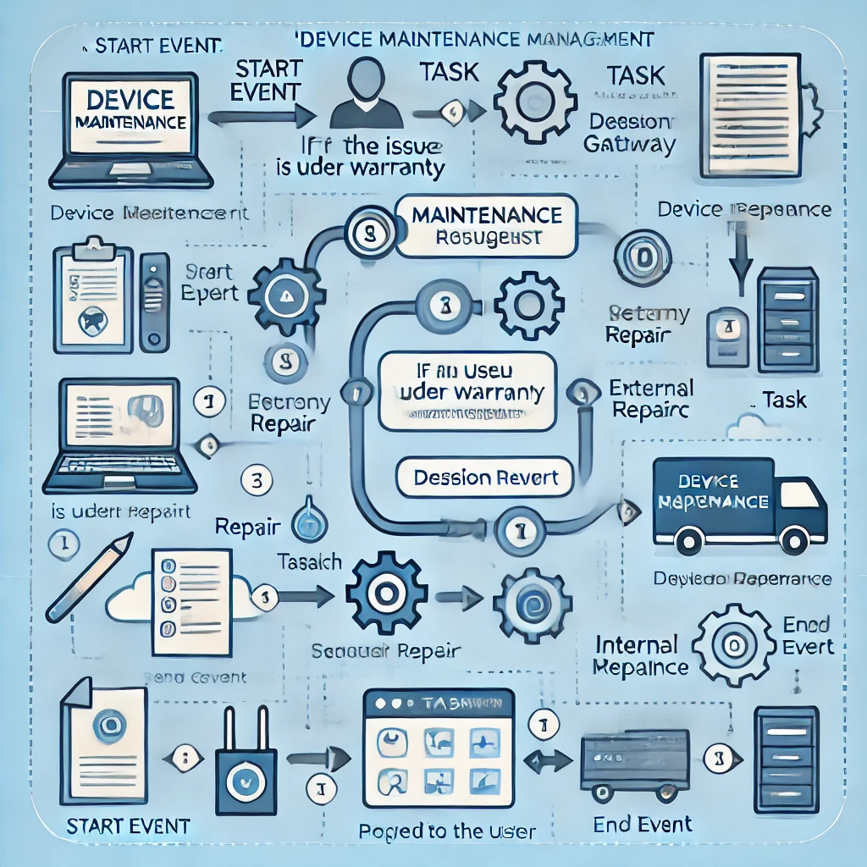

Hình 1: Sơ đồ BPMN cho quy trình quản lý bảo trì thiết bị trong trung tâm hỗ trợ máy tính

- Mô tả sơ đồ:
- Bắt đầu sự kiện (Start Event)
- Người dùng hoặc hệ thống phát hiện lỗi và khởi tạo yêu cầu bảo trì.
- Xác định phạm vi bảo hành
- Nếu lỗi nằm trong phạm vi bảo hành, hệ thống xử lý theo quy trình bảo hành.
- Nếu không, hệ thống sẽ hướng dẫn các bước tiếp theo cho người dùng.
- Tạo yêu cầu bảo trì (Maintenance Request)
- Một yêu cầu bảo trì được tạo và chuyển đến bộ phận kỹ thuật.
- Kiểm tra và chẩn đoán sự cố
- Chuyên gia kiểm tra thiết bị để xác định nguyên nhân sự cố.
- Nếu sự cố là lỗi điện tử, tiến hành sửa chữa điện tử.
- Nếu là lỗi phần cứng, có thể cần thay thế hoặc sửa chữa linh kiện.
- Lựa chọn phương pháp sửa chữa
- Nếu có thể sửa chữa nội bộ, thiết bị sẽ được gửi đến bộ phận sửa chữa nội bộ.
- Nếu cần sửa chữa bên ngoài (hết bảo hành hoặc yêu cầu đặc biệt), thiết bị sẽ được gửi đến nhà cung cấp dịch vụ bên ngoài.
- Tiến hành sửa chữa
- Thiết bị được sửa chữa theo quy trình xác định.
- Cập nhật trạng thái sửa chữa lên hệ thống.
- Hoàn tất sửa chữa và phản hồi người dùng
- Sau khi sửa chữa, thiết bị được kiểm tra lại trước khi trả về cho người dùng.
- Người dùng nhận thông báo về tình trạng thiết bị.
- Kết thúc sự kiện (End Event)
- Nếu thiết bị hoạt động bình thường, quy trình kết thúc.
- Nếu không, có thể tạo một yêu cầu bảo trì mới.

Sơ đồ UML Activity cho quy trình quản lý bảo trì thiết bị trên PowerDessigner

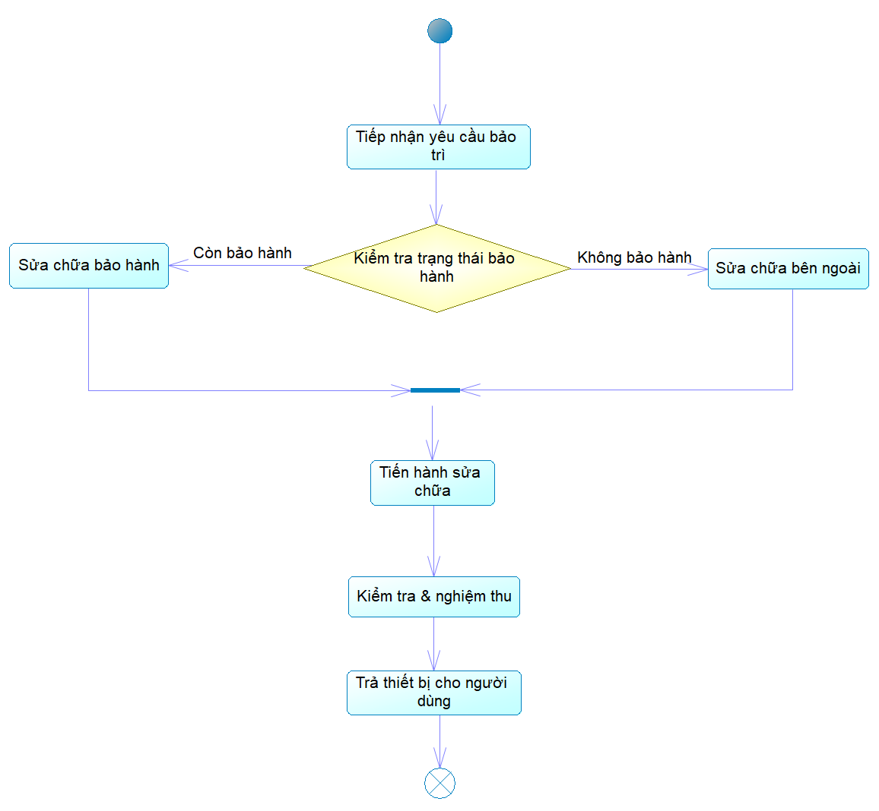

Hình 2: Sơ đồ UML Activity cho quy trình quản lý bảo trì thiết bị trong trung tâm hỗ trợ máy tính trên PowerDessigner

- Mô tả sơ đồ:
- Bắt đầu: Nhận yêu cầu bảo trì từ người dùng.
- Kiểm tra bảo hành:
- Nếu có bảo hành → Chuyển đến Sửa chữa bảo hành.
- Nếu không có bảo hành → Chuyển đến Sửa chữa bên ngoài.
- Tiến hành sửa chữa: Thực hiện sửa chữa theo phương thức đã chọn.
- Kiểm tra & nghiệm thu: Đánh giá thiết bị sau khi sửa chữa.
- Trả thiết bị cho người dùng: Giao thiết bị sau khi đạt yêu cầu.
- Kết thúc: Hoàn tất quy trình.

Quy trình quản lý phần mềm và bản quyền

Sơ đồ BPMN cho quy trình quản lý phần mềm và bản quyền

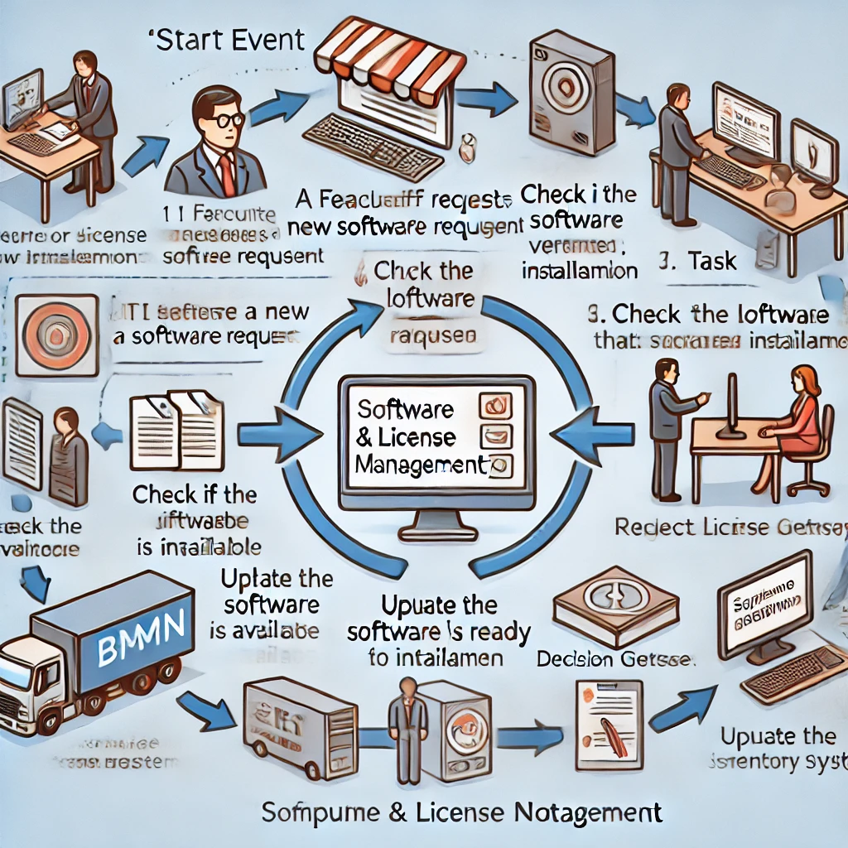

Hình 3: Sơ đồ BPMN cho quy trình quản lý phần mềm và bản quyền trong trung tâm hỗ trợ máy tính

- Mô tả sơ đồ:
- Bắt đầu sự kiện (Start Event)
- Một nhân viên hoặc người dùng yêu cầu cài đặt phần mềm mới.
- Yêu cầu này được gửi đến hệ thống quản lý phần mềm và bản quyền.
- Kiểm tra yêu cầu phần mềm
- Hệ thống kiểm tra xem phần mềm có sẵn trong danh sách được cấp phép hay không.
- Nếu phần mềm không có sẵn hoặc chưa được phê duyệt, yêu cầu có thể bị từ chối.
- Kiểm tra giấy phép phần mềm
- Nếu phần mềm yêu cầu bản quyền, hệ thống xác minh tình trạng giấy phép.
- Nếu giấy phép hợp lệ, quá trình tiếp tục. Nếu không, giấy phép bị từ chối.
- Cập nhật hệ thống quản lý phần mềm & bản quyền
- Nếu phần mềm có sẵn và giấy phép hợp lệ, hệ thống cập nhật kho phần mềm.
- Phần mềm được chuẩn bị để cài đặt.
- Cập nhật và triển khai phần mềm
- Phần mềm được cập nhật hoặc tải xuống nếu cần.
- Quá trình cài đặt phần mềm bắt đầu.
- Xác nhận hoàn tất và cập nhật hệ thống
- Khi cài đặt hoàn tất, hệ thống ghi nhận vào danh sách phần mềm đã cài đặt.
- Trạng thái giấy phép được cập nhật để đảm bảo tính hợp lệ.
- Kết thúc sự kiện (End Event)
- Nếu phần mềm đã cài đặt thành công, quá trình hoàn tất.
- Nếu có lỗi hoặc vấn đề về giấy phép, yêu cầu có thể bị từ chối hoặc yêu cầu xử lý lại.

Sơ đồ UML Activity cho quy trình quản lý phần mềm và bản quyền trên PowerDessigner

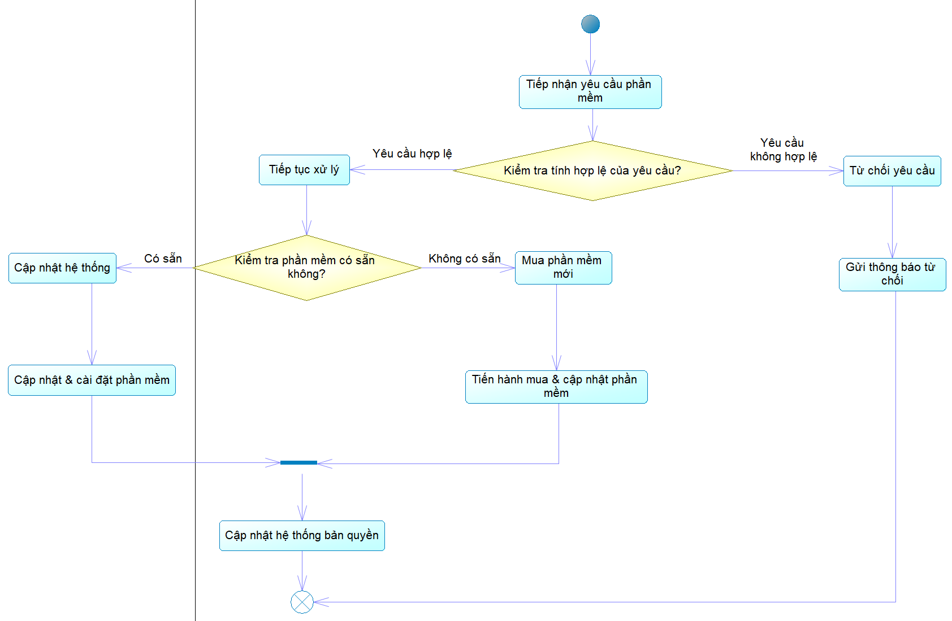

Hình 4: Sơ đồ UML Activity cho quy trình quản lý phần mềm và bản quyền trong trung tâm hỗ trợ máy tính trên PowerDessigner

- Mô tả sơ đồ:
- Bắt đầu: Nhận yêu cầu cấp phần mềm.
- Kiểm tra tính hợp lệ của yêu cầu:
- Nếu hợp lệ → Tiếp tục xử lý.
- Nếu không hợp lệ → Từ chối yêu cầu.
- Kiểm tra phần mềm có sẵn không:
- Nếu có sẵn → Cập nhật hệ thống và tiến hành cài đặt.
- Nếu không có sẵn → Tiến hành mua phần mềm mới.
- Cập nhật hệ thống bản quyền: Đảm bảo phần mềm được cấp phép đầy đủ.
- Kết thúc: Hoàn tất quy trình quản lý phần mềm và bản quyền.

Quy trình hỗ trợ kỹ thuật và yêu cầu hỗ trợ người dùng

Sơ đồ BPMN cho quy trình hỗ trợ kỹ thuật và yêu cầu hỗ trợ người dùng

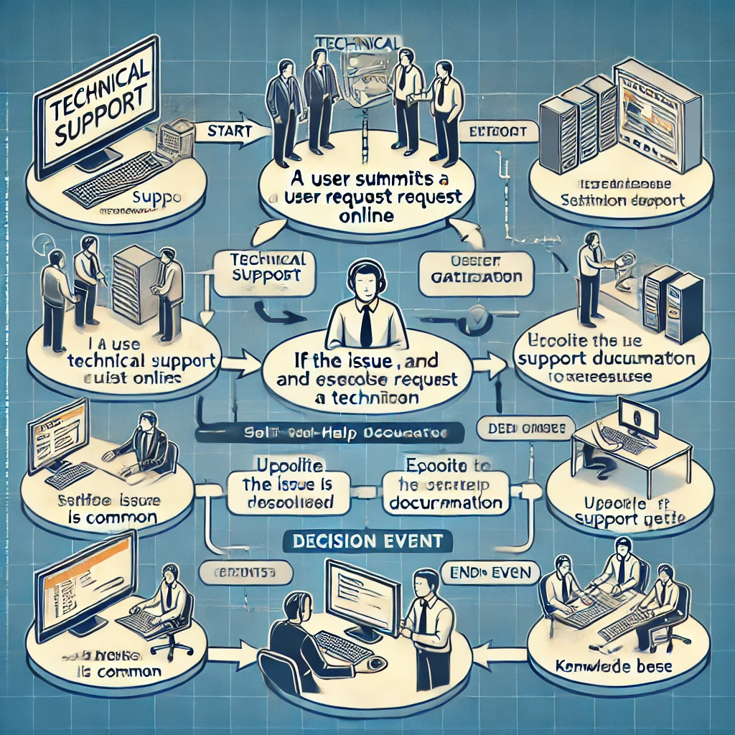

Hình 5: Sơ đồ BPMN cho quy trình hỗ trợ kỹ thuật và yêu cầu hỗ trợ người dùng trong trung tâm hỗ trợ máy tính

- Mô tả sơ đồ:
- Bắt đầu sự kiện (Start Event)
- Người dùng gặp sự cố kỹ thuật và gửi yêu cầu hỗ trợ trực tuyến.
- Tiếp nhận yêu cầu
- Bộ phận hỗ trợ kỹ thuật nhận yêu cầu và kiểm tra thông tin.
- Nếu vấn đề phổ biến và có tài liệu hướng dẫn, người dùng có thể tự xử lý dựa trên hướng dẫn.
- Xác định mức độ nghiêm trọng của sự cố
- Nếu sự cố phức tạp hoặc chưa có tài liệu hướng dẫn, yêu cầu được chuyển đến kỹ thuật viên.
- Nếu sự cố phổ biến, người dùng có thể tham khảo tài liệu hỗ trợ.
- Phân loại sự cố và xử lý
- Nếu sự cố thuộc loại phần mềm phổ biến, nhân viên hỗ trợ có thể hướng dẫn từ xa.
- Nếu sự cố liên quan đến phần cứng hoặc cần can thiệp trực tiếp, kỹ thuật viên được điều động.
- Cập nhật tài liệu hỗ trợ
- Nếu vấn đề chưa có trong hệ thống hỗ trợ, tài liệu mới được tạo và cập nhật vào cơ sở tri thức.
- Hệ thống hỗ trợ được nâng cấp để xử lý các vấn đề tương tự trong tương lai.
- Ra quyết định (Decision Event)
- Nếu sự cố đã được giải quyết, quá trình kết thúc.
- Nếu cần thêm hỗ trợ hoặc chưa tìm ra giải pháp, yêu cầu có thể được điều tra sâu hơn hoặc chuyển đến bộ phận chuyên môn.
- Kết thúc sự kiện (End Event)
- Khi sự cố được giải quyết thành công, quy trình hỗ trợ kết thúc.
- Người dùng nhận được phản hồi và có thể đánh giá chất lượng hỗ trợ.

Sơ đồ UML Activity cho quy trình hỗ trợ kỹ thuật và yêu cầu hỗ trợ người dùng trên PowerDessigner
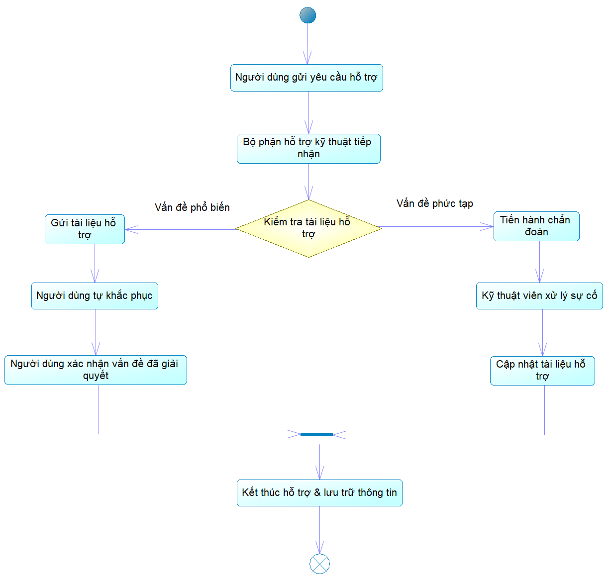

Hình 6: Sơ đồ UML Activity cho quy trình hỗ trợ kỹ thuật và yêu cầu hỗ trợ người dùng trong trung tâm hỗ trợ máy tính trên PowerDessigner

- Mô tả sơ đồ:
- Bắt đầu: Người dùng gửi yêu cầu hỗ trợ.
- Tiếp nhận & kiểm tra: Bộ phận hỗ trợ kỹ thuật xem xét vấn đề.
- Tìm tài liệu hỗ trợ:
- Nếu vấn đề phổ biến → Gửi tài liệu để người dùng tự khắc phục.
- Nếu vấn đề phức tạp → Chuyển cho kỹ thuật viên để xử lý.
- Người dùng xác nhận: Nếu vấn đề được giải quyết, kết thúc hỗ trợ.
- Cập nhật tài liệu hỗ trợ: Nếu có kiến thức mới, cập nhật vào hệ thống.
- Kết thúc quy trình: Lưu trữ thông tin hỗ trợ và đóng yêu cầu.

Quy trình quản lý tài chính và lập ngân sách

Sơ đồ BPMN cho quy trình quản lý tài chính và lập ngân sách

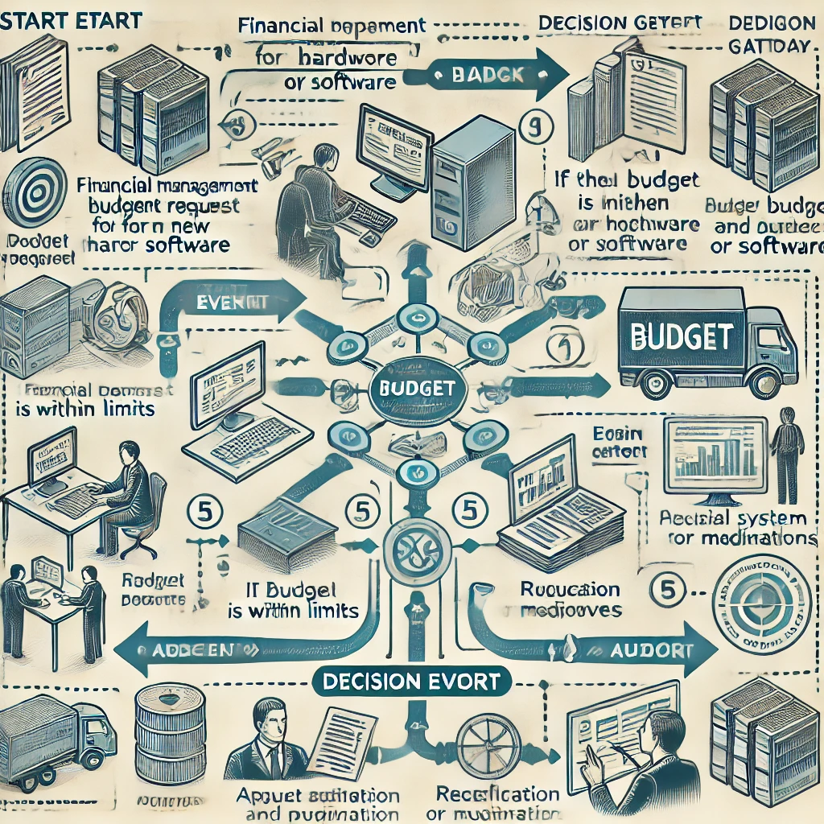

Hình 7: Sơ đồ BPMN cho quy trình quản lý tài chính và lập ngân sách trong trung tâm hỗ trợ máy tính

- Mô tả sơ đồ:
- Bắt đầu sự kiện (Start Event)
- Bộ phận quản lý tài chính tiếp nhận yêu cầu ngân sách cho phần cứng hoặc phần mềm mới.
- Yêu cầu có thể xuất phát từ nhu cầu nâng cấp hệ thống hoặc mua sắm mới.

- Xử lý yêu cầu ngân sách
- Bộ phận tài chính xem xét yêu cầu và kiểm tra ngân sách hiện có.
- Nếu yêu cầu phù hợp với ngân sách, nó được chấp nhận. Nếu vượt ngân sách, cần xem xét thêm.

- Quyết định phân bổ ngân sách (Decision Gateway)
- Nếu ngân sách trong giới hạn cho phần cứng/phần mềm, quá trình phê duyệt tiếp tục.
- Nếu vượt mức cho phép, cần điều chỉnh hoặc từ chối.

- Cập nhật hệ thống tài chính
- Sau khi phê duyệt, ngân sách được ghi nhận trong hệ thống tài chính.
- Hệ thống kế toán và theo dõi chi tiêu được cập nhật để đảm bảo tính minh bạch.

- Kiểm toán và điều chỉnh (Audit & Adjustment)
- Các chuyên gia tài chính tiến hành kiểm toán định kỳ để đảm bảo sử dụng ngân sách đúng mục đích.
- Nếu có sai sót, ngân sách được điều chỉnh hoặc bổ sung theo quy trình.

- Ra quyết định tài chính (Decision Event)
- Nếu ngân sách được sử dụng đúng kế hoạch, quá trình kết thúc.
- Nếu cần bổ sung hoặc điều chỉnh ngân sách, hệ thống sẽ phản hồi để tiếp tục quy trình.

- Kết thúc sự kiện (End Event)
- Khi quá trình phê duyệt và chi tiêu ngân sách hoàn tất, quy trình kết thúc.
- Ngân sách đã được phân bổ hợp lý cho các hoạt động hỗ trợ kỹ thuật.

Sơ đồ UML Activity cho quy trình quản lý tài chính và lập ngân sách trên PowerDessigner

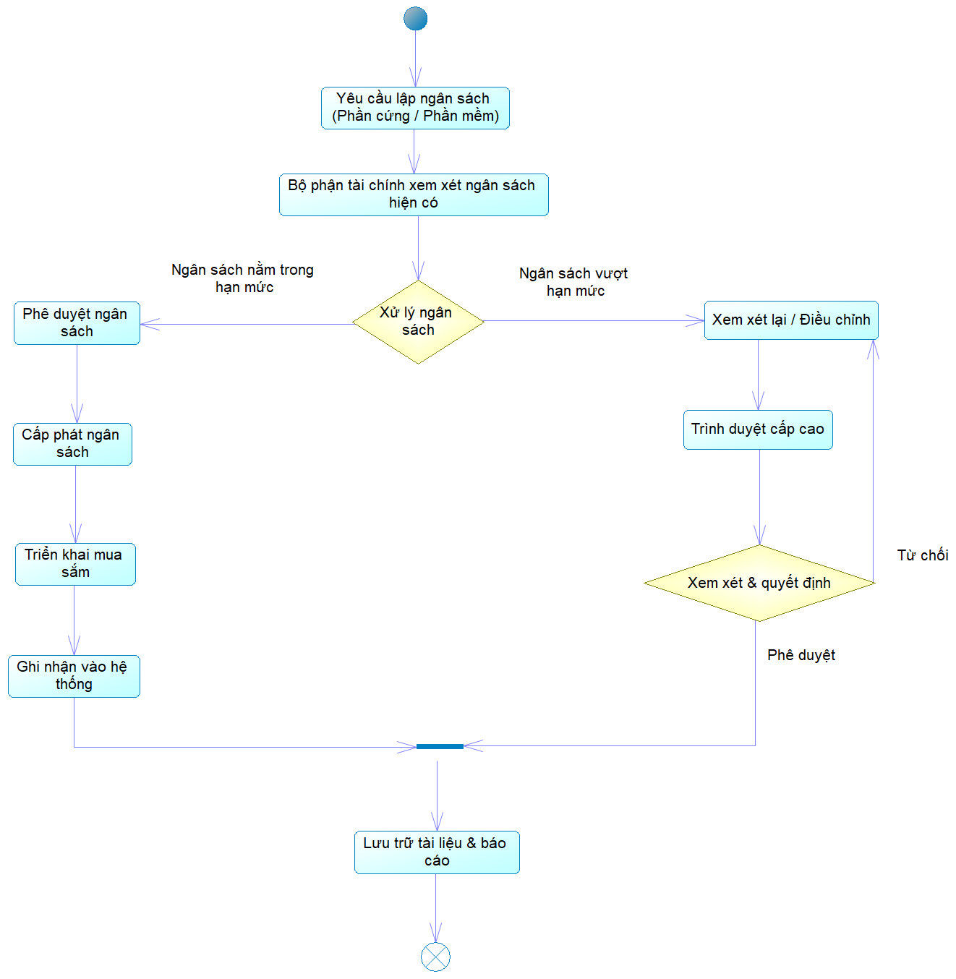

Hình 8: Sơ đồ UML Activity cho quy trình quản lý tài chính và lập ngân sách trong trung tâm hỗ trợ máy tính trên PowerDessigner

- Mô tả sơ đồ:
- Yêu cầu lập ngân sách: Có thể cho phần cứng hoặc phần mềm.
- Bộ phận tài chính kiểm tra ngân sách: Nếu trong hạn mức thì phê duyệt, nếu không thì xem xét lại.
- Xử lý ngân sách:
- Nếu được phê duyệt → Tiến hành cấp phát ngân sách và triển khai mua sắm.
- Nếu vượt mức → Xem xét lại, trình cấp cao phê duyệt hoặc điều chỉnh.
- Ghi nhận vào hệ thống và lưu trữ tài liệu sau khi ngân sách được xử lý.
- Kết thúc quy trình sau khi mọi giao dịch hoàn tất.

